ОТДЕЛ ОБРАЗОВАНИЯ
АДМИНИСТРАЦИИ КУЙБЫШЕВСКОГО РАЙОНА

ПРИКАЗ

13.02.2024 № 44-ОД

О мерах по подготовке и открытию
лагерей с дневным пребыванием детей
в период летних каникул

В соответствии с Постановлением Администрации Куйбышевского района от 16.05.2013 № 266 «О порядке организации и обеспечения отдыха и оздоровления детей», в целях создания оптимальных условий для полноценного отдыха, оздоровления, занятости детей и подростков в период оздоровительной кампании 2024 года

ПРИКАЗЫВАЮ:

1. Утвердить дислокацию лагерей с дневным пребыванием детей в летний период 2024 года согласно приложению 1.
2. Руководителям образовательных организаций: МБОУ Русской СОШ им. М.Н.Алексеева Колинько Г.В., МБОУ Ясиновской СОШ им. 30-й гв. Иркутско-Пинской дивизии Максимовой О.Н., МБОУ Лысогорской СОШ Карповой И.Н., МБОУ Крюковской СОШ Молчановой Г.А., МБОУ Миллеровской СОШ им.Жоры Ковалевского Крикуненко А.Н., МБОУ Кринично-Лугской СОШ Коломейцевой Е.А., МБУ ДО ЦДО Михайленко Е.П.:
2.1. Завершить работу по подготовке лагеря с дневным пребыванием и предоставить полный пакет документов согласно приложению 2 в срок до 01.04.2024 в Управление Роспотребнадзора по Ростовской области в г. Таганроге, Неклиновском, Матвеево-Курганском, Куйбышевском районах, в соответствии с Федеральным законом от 29.07.2017 года № 221- ФЗ «О внесении изменений в статьи 1-42 Федерального закона «О санитарно-эпидемиологическом благополучии населения» (приложение 2).
2.2. Осуществить набор детей и организацию работы лагеря с дневным пребыванием детей на период с 03.06.2024 по 23.06.2024 с 8.30ч. до 14.30ч.
2.3. Руководителю МБУ ДО ЦДО Михайленко Е.П.: осуществить набор детей и организацию работы лагеря с дневным пребыванием детей в период с 26.06.2024 по 16.07.2024 с 8.30ч. до 14.30ч.
2.4.Обеспечить условия для организации 2-х разового питания детей из расчета 235 руб. 65 коп. в день на одного ребенка, в соответствии с дислокацией согласно приложению 1.
2.5. Руководствоваться в работе по организации и функционированию лагеря с дневным пребыванием детей, а также по организации питания детей СП 2.4.3648-20 «Санитарно-эпидемиологические требования к организациям воспитания и обучения, отдыха и оздоровления детей и молодежи» от 28 сентября 2020 года N 28, САНПИН 2.3/2.4.3590-20 «Санитарно – эпидемиологические требования к организации общественного питания населения».
2.6.Организовать работу:
2.6.1. По лабораторному обследованию на возбудителей острых кишечных инфекций бактериальной и вирусной этиологии следующих сотрудников лагерей с дневным пребыванием: сотрудников, поступающих на работу в пищеблоки; сотрудников, деятельность которых связана с производством, хранением, транспортировкой, реализацией пищевых продуктов и питьевой воды; лиц, осуществляющих эксплуатации водопроводных сооружений.
2.6.2. По своевременному предоставлению на экспертизу личных медицинских книжек работников лагеря с дневным пребыванием в ГБУ РО «ЦРБ» в Куйбышевском районе (Цыбе Е.А.), а также в ФБУЗ «Роспотребнадзор» п. Матвеев-Курган (Овчаровой Н.И.) для внесения в личные медицинские книжки соответствующих отметок.
2.7. Принять меры по включению в первоочередном порядке в списки на отдых и оздоровление детей, находящихся в трудной жизненной ситуации (дети-сироты и дети, оставшиеся без попечения родителей, одаренные дети из малоимущих семей, дети, проживающие в семьях находящихся в социально опасном положении, малоимущие и многодетные семьи, а также дети, состоящие на учете в КДН и ЗП, подростки «группы риска»), детей из числа семей мобилизованных граждан, военнослужащих, призванных в ВС РФ на добровольной основе, с обязательным наличием действующего документа о страховании жизни ребенка от несчастного случая.
2.8. Заключить договор на оказание услуги по организации отдыха и оздоровления ребенка в двустороннем порядке между образовательной организацией, осуществляющей работу лагеря с дневным пребыванием, и родителями (законными представителями) (приложение 3).
2.9. В целях обеспечения безопасности отдыха и оздоровления детей во время функционирования лагеря с дневным пребыванием:
2.9.1. Организовать тренировки по эвакуации детей, обслуживающего персонала из здания в условиях возникновения возможного пожара.
2.9.2. Организовать во взаимодействии с сотрудниками подразделений МЧС России занятий по соблюдению требований пожарной безопасности с сотрудниками и детьми лагерей с дневным пребыванием.
2.9.3.Обеспечить проведение профилактической работы с детьми, подростками и их родителями по предупреждению детского травматизма, правонарушений, преступлений, беспризорности и безнадзорности, наркомании среди несовершеннолетних, пожаров, терактов с обязательной регистрацией в журнале инструктажа по ТБ.
2.9.4.Обеспечить противопожарную и антитеррористическую безопасность в период работы лагеря с дневным пребыванием.
2.9.5.Обеспечить меры безопасности при проведении туристских прогулок и спортивных мероприятий.
2.10. При укомплектовании лагеря с дневным пребыванием педагогическими кадрами необходимо обеспечить:
2.10.1. Обязательное прохождение медицинского осмотра;
2.10.2. Наличие у всех сотрудников лагеря с дневным пребыванием документов о профессиональном образовании, квалификации, а также об отсутствии (наличии) судимости.
2.11. При подготовке к открытию лагеря с дневным пребыванием обратить особое внимание на готовность санитарно-гигиенического блока (необходимое количество моющих и дезинфицирующих средств).
2.12. Предоставить в отдел образования Администрации Куйбышевского района в срок до 13.05.2024 следующие документы:
2.12.1. Приказ по образовательной организации «О мерах по подготовке и открытию лагеря с дневным пребыванием детей в период летних каникул 2024 года».
2.12.2. Список детей лагеря с дневным пребыванием, с указанием основания включения в список по форме согласно приложению 4.
2.12.3. План воспитательной работы лагеря с дневным пребыванием.
2.12.4. Список сотрудников лагеря с дневным пребыванием по форме согласно приложению 5.
3. Методисту районного методического кабинета отдела образования Романенковой О.В.:
3.1. Обеспечить в срок до 20 числа каждого месяца предоставление информации в Министерство общего и профессионального образования Ростовской области и Министерство труда и социального развития Ростовской области помесячной информации о проведении оздоровительной кампании на территории Куйбышевского района, а также с июня по сентябрь информацию по всероссийскому мониторингу летней оздоровительной кампании 2024 года в соответствии с установленными формами.
4. Контроль исполнения настоящего приказа оставляю за собой.

Заведующий отделом образования Л.В. Шипико

С приказом ознакомлены:

Ольга Витальевна Романенкова

Приложение 1
к приказу отдела образования
от 13.02.2024 № 44-ОД

ДИСЛОКАЦИЯ
лагерей с дневным пребыванием детей в Куйбышевском районе
в летний период оздоровительной кампании 2024 года
1 смена с 03.06.2024 по 23.06.2024
2 смена с 26.06.2024 по 16.07.2024

№ п/п | Место  расположения  лагеря | Дата и количественный состав детей |  | Адрес  расположения  лагеря
 |  | 1 смена  с 03.06.2024 по 23.06.2024 | 2 смена  с 26.06.2024  по16.07.2024
1. | Муниципальное бюджетное учреждение дополнительного образования Центр дополнительного образования | 60 чел. | 55 чел | 346940 Куйбышевский район  с. Куйбышево  ул. Пролетарская, 2А  32-1-10
2. | Муниципальное бюджетное общеобразовательное учреждение Ясиновская средняя общеобразовательная школа имени 30-й гвардейской Иркутско - Пинской дивизии | 25 чел | 0 | 346945 Куйбышевский район  х. Новая-Надежда  ул. Юбилейная,15  34-275
3. | Муниципальное бюджетное общеобразовательное учреждение  Русская средняя  общеобразовательная  школа имени Героя Советского Союза М.Н. Алексеева | 14 чел. | 0 | 346947 Куйбышевский район  с. Русское  ул. Красноармейская, 8 А
4. | Муниципальное бюджетное общеобразовательное учреждение  Миллеровская средняя  общеобразовательная  школа имени Жоры Ковалевского | 27 чел. | 0 | 346943 Куйбышевский район  с Миллерово  ул. Школьная,3  33-149
5. | Муниципальное бюджетное общеобразовательное учреждение  Кринично-Лугская средняя  общеобразовательная  школа | 31 чел. | 0 | 346942 Куйбышевский район  х. Кринично-Лугский  ул. Октябрьская, 38В  35-430
6. | Муниципальное бюджетное общеобразовательное учреждение  Крюковская средняя  общеобразовательная  школа | 30 чел. | 0 | 346951 Куйбышевский район  х. Крюково  ул. Молодежная,28  39-137
7. | Муниципальное бюджетное общеобразовательное учреждение  Лысогорская средняя  общеобразовательная  школа | 37 чел. | 0 | 346959 Куйбышевский район  с. Лысогорка  ул. Кушнарева,9
Итого |  | 21 день  224 чел. | 21 день  55 чел.

Приложение 2
к приказу отдела образования
от 13.02.2024 № 44-ОД

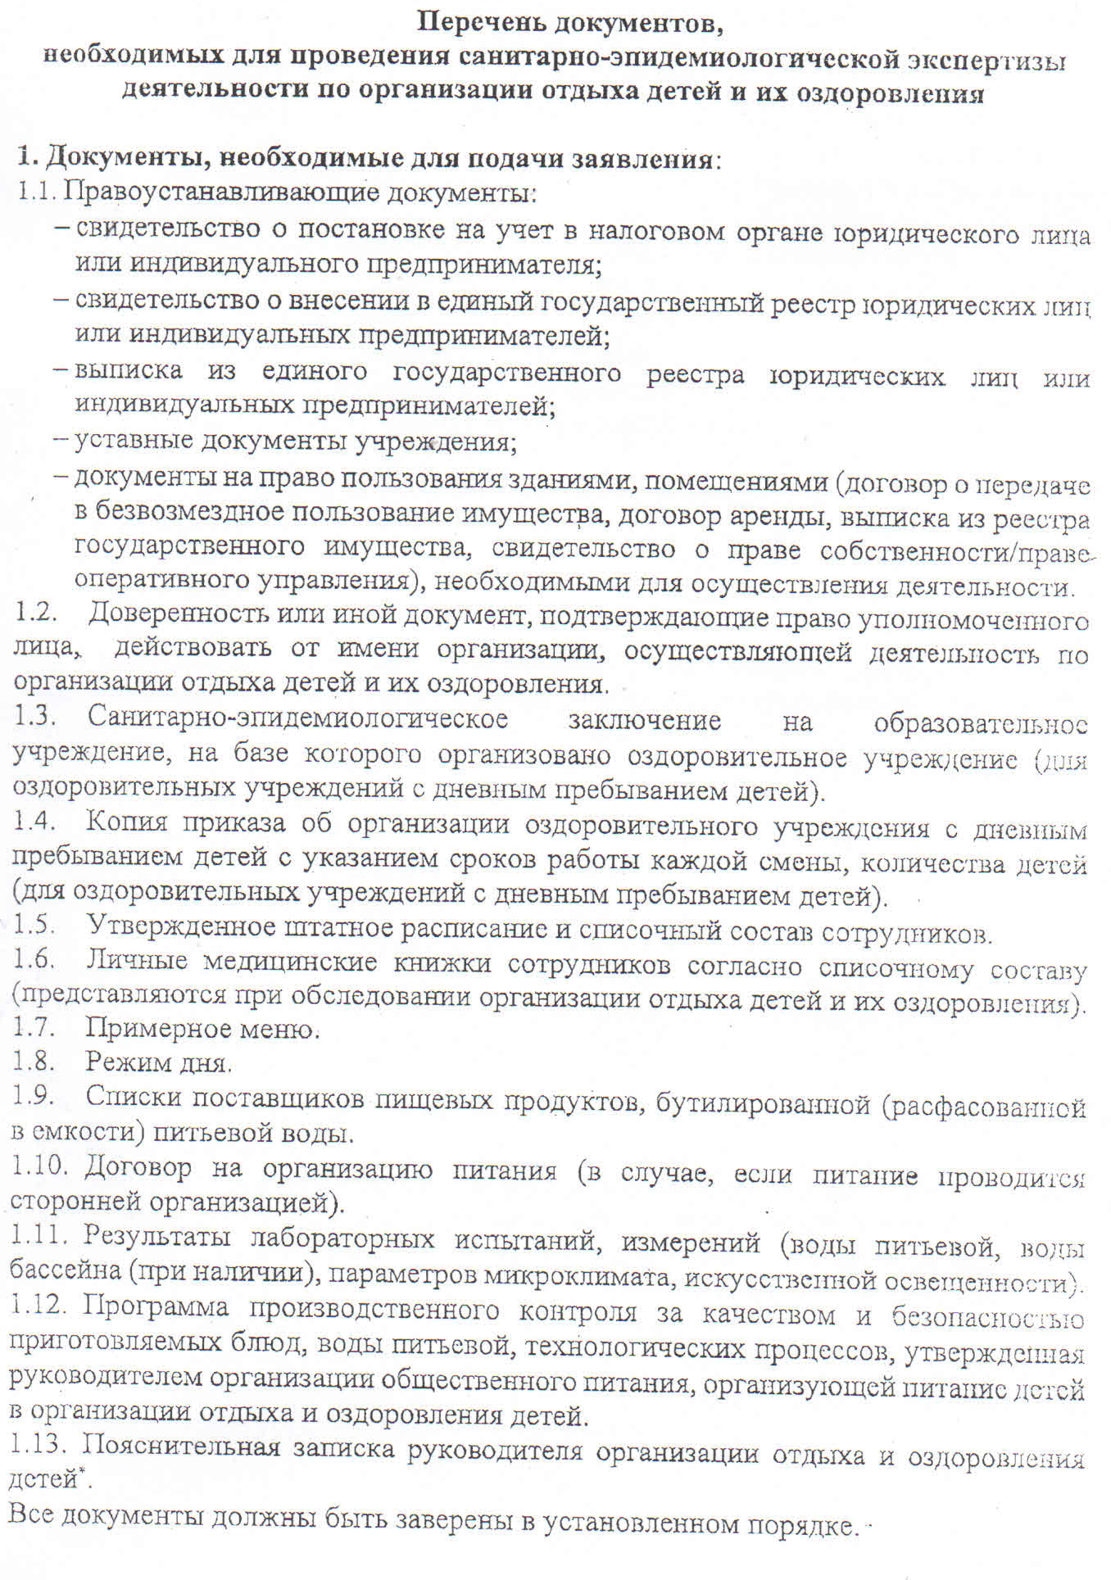

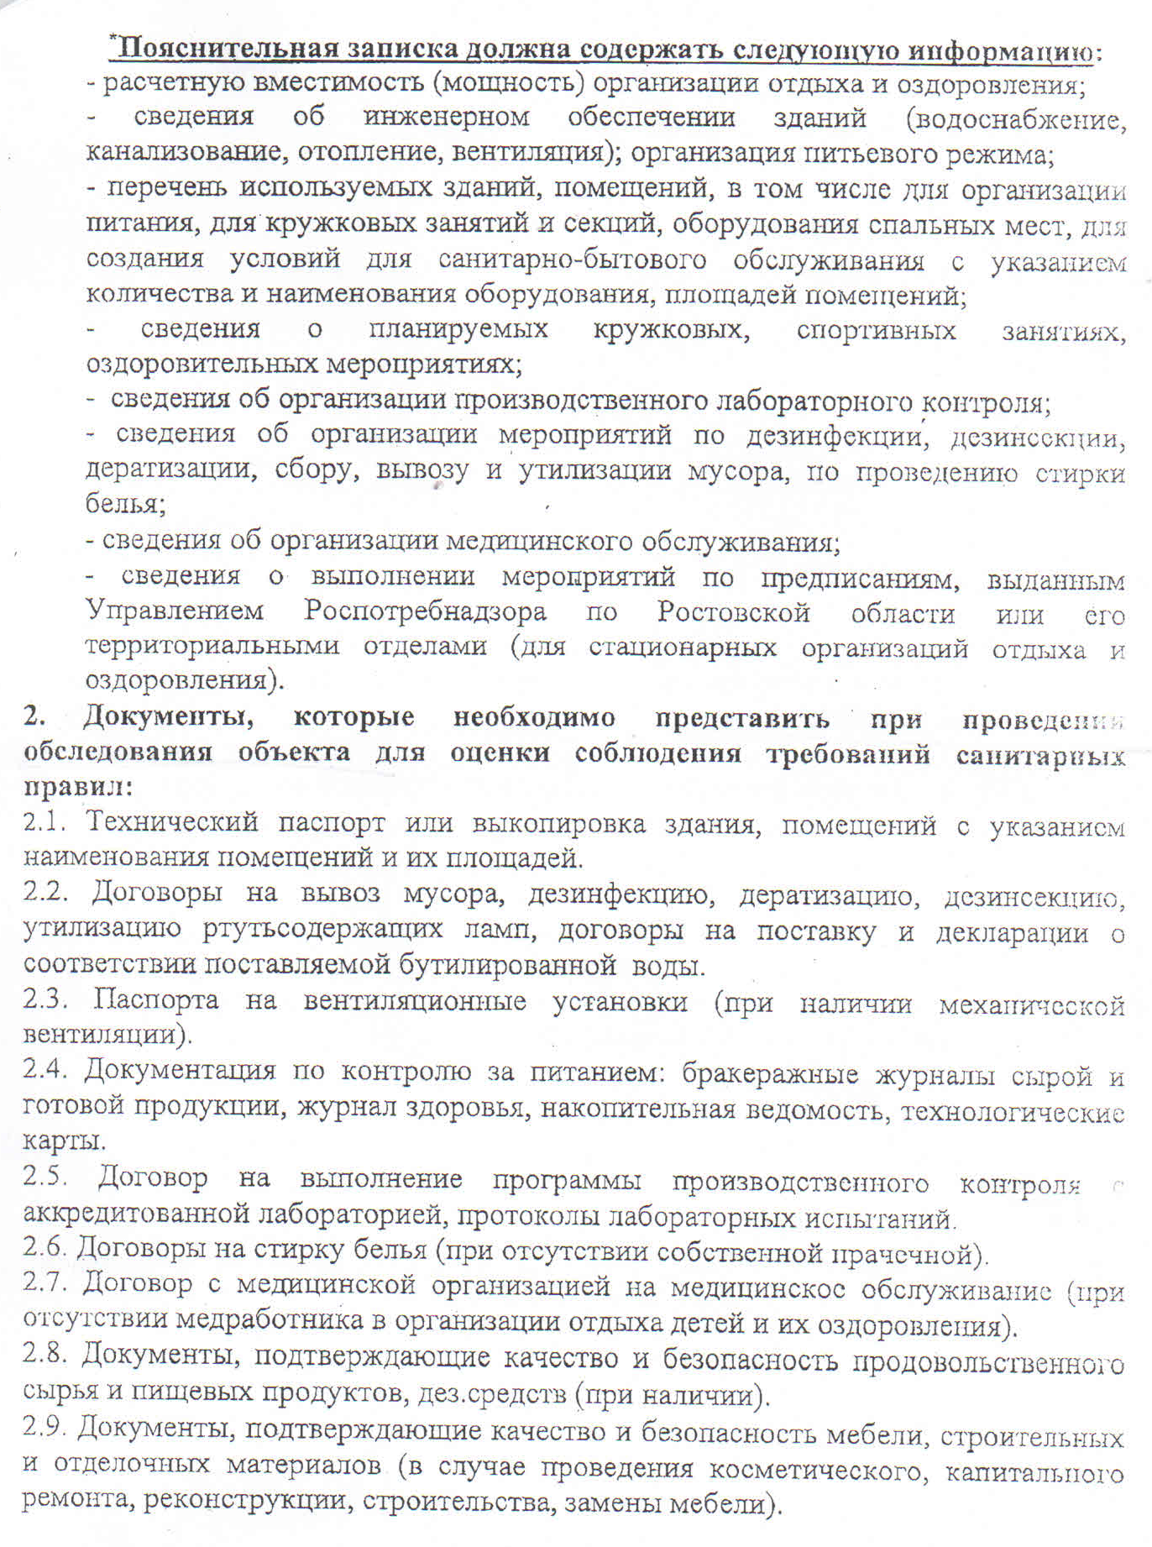

Приложение 3
к приказу отдела образования
от 13.02.2024 № 44- ОД
Договор
об организации отдыха и оздоровления ребенка

_____________________ «___»__________20___г.
(место заключения договора) (дата заключения договора)

_____________________________________________________________________________,
(полное наименование организации отдыха детей и их оздоровления)

именуем_____ в дальнейшем «Организация», в лице _____________________________,
_____________________________________________________________________________,
(должность, фамилия, имя, отчество (при наличии) представителя Организации)

действующего на основании_____________________________________________________
(наименование и реквизиты документа, подтверждающего полномочия
представителя Организации)

с одной стороны, и ____________________________________________________
_____________________________________________________________________,
(фамилия, имя, отчество (при наличии) родителя (законного представителя) ребенка)

именуем___ в дальнейшем «Заказчик», с другой стороны, действующий в интересах несовершеннолетнего________________________________________________
_________________________________________________________________________________,
(фамилия, имя, отчество (при наличии) ребенка, дата рождения)

именуем___ в дальнейшем «Ребенок», также совместно именуемые «Стороны», заключили настоящий Договор о нижеследующем:

- Предмет Договора
  - По настоящему Договору Организация обязуется оказать услуги по организации и обеспечению отдыха и оздоровления Ребенка по приложению к настоящему Договору (далее – услуги).
  - Сроки оказания услуг Организацией (далее – период смены):
__________________________________________________________________.
(период проведения смены, количество дней)

  - Место проведения услуг Организацией:____________________________
_________________________________________________________________
(указать адрес места оказания услуг)

  - Организация оказывает услуги по настоящему Договору самостоятельно. При оказании услуг Организация вправе привлекать третьих лиц для совершения определенных действий в рамках оказания услуг.

II. Взаимодействие Сторон
2.1. Организация обязана:
- Знакомить Заказчика с условиями размещения Ребенка в Организации, уставом Организации по требованию Заказчика знакомить его с лицензией на осуществление образовательной деятельности (при наличии), образовательными программами (при наличии), нормативными правовыми актами, касающимися организации и осуществления деятельности Организации.
- Обеспечить оказание услуг Ребенку работниками Организации, которые соответствуют квалификационным требованиям, указанным в квалификационных справочниках, и (или) профессиональным стандартам.
- Обеспечить Ребенку доступ к объектам социальной, инженерной и транспортной инфраструктур Организации и предоставляемым услугам, в том числе Ребенку-инвалиду или Ребенку с ограниченными возможностями здоровья***.
- Незамедлительно сообщать Заказчику о несчастных случаях, произошедших с Ребенком, а также о случаях заболевания или травмы Ребенка, и обстоятельствах, которые могут нанести вред физическому и (или) психологическому здоровью Ребенка.
- Обеспечить оказание первой помощи Ребенку лицами, обязанными оказывать первую помощь и имеющими соответствующие подготовку и (или) навыки, и в случае необходимости транспортировку Ребенка в медицинскую организацию, до оказания медицинской помощи Ребенку при несчастных случаях, травмах, отравлениях и других состояниях и заболеваниях, угрожающих его жизни и здоровью .
- Довести до сведения Ребенка в доступной ему форме информацию о необходимости соблюдения правил внутреннего распорядка, правил пользования имуществом Организации и личными вещами детей, находящихся в Организации, о проводимых Организацией социально-культурных, оздоровительных и иных мероприятиях, о необходимости соблюдения Ребенком мер личной безопасности в местах оказания услуг Организацией при перевозке автомобильным транспортом.
- Довести до сведения Ребенка в доступной ему форме информацию, касающуюся получения в период оказания услуг Организацией Ребенком первой помощи и медицинской помощи в соответствии с законодательством Российской Федерации об охране здоровья граждан.
2.2.Организация вправе:
- Отказать в приеме Ребенка в Организацию в случае непредставления в определенный Организацией срок документов, указанных в подпункте 2.3.1 пункта 2.3. настоящего Договора.
- Требовать от Заказчика возмещения вреда, причиненного Ребенком Организации.
  - Заказчик обязан:
    - Предоставить Организации в определенный ей срок следующие документы:
копию документа, удостоверяющего личность Ребенка;
копию полиса обязательного медицинского страхования Ребенка;
медицинскую справку о состоянии здоровья ребенка, направляемого в организацию отдыха детей и их оздоровления;
    - Обеспечить Ребенка необходимой по сезону одеждой, обувью и гигиеническими принадлежностями. Перечень вещей и принадлежностей доводится Организацией до сведения Заказчика, в том числе путем размещения на официальном сайте Организации в информационно-телекоммуникационной сети «Интернет».
    - Обеспечить сопровождение Ребенка до определенного Организацией места сбора детей в сроки, установленные Организацией.
  - Заказчик вправе:
    - Получать информацию от Организации по оказанию данной Организацией Ребенку услуг.
    - Знакомиться с документами, регламентирующими деятельность Организации, права и обязанности Заказчика и Ребенка, а также с условиями размещения и правилами посещения Ребенка в Организации по требованию Заказчика в устной форме.
    - Требовать от Организации возмещения ущерба и вреда, причиненного Организацией Ребенку.

III. Ответственность Сторон
3.1. В случае неисполнения или ненадлежащего исполнения своих обязательств по настоящему Договору Стороны несут ответственность в соответствии с законодательством Российской Федерации.
  - Стороны освобождаются от ответственности за частичное или полное неисполнение обязательств по настоящему Договору, если это неисполнение явилось следствием обстоятельств непреодолимой силы, то есть чрезвычайных и непредотвратимых при данных условиях обстоятельств, возникших после заключения Договора, которые Стороны не могли ни предвидеть, ни предотвратить разумными мерами.
3.3. Ответственность за пребывание Ребенка в Организации, его жизнь и здоровье несут руководитель и работники Организации в соответствии с законодательством Российской Федерации.

VI. Основания изменения и расторжения Договора
4.1. Условия, на которых заключен настоящий Договор, могут быть изменены по соглашению Сторон.
4.2. Изменения к настоящему Договору оформляются дополнительными соглашениями, являющимися его неотъемлемой частью, и действительны, если они совершены в письменной форме и подписаны уполномоченными представителями Сторон.
4.3. Настоящий Договор может быть расторгнут досрочно по взаимному письменному соглашению Сторон.
4.4. Действие настоящего Договора прекращается по инициативе Заказчика, если Организацией нарушены существенные условия Договора, в том числе сроки оказания услуг и качество предоставляемых услуг.
  - Действие настоящего Договора прекращается по инициативе Организации в случаях:
- невозможности надлежащего оказания услуг вследствие систематического или однократного грубого нарушения Ребенком правил внутреннего распорядка и правил пребывания в Организации, установленных Организацией;
- представления Заказчиком недостоверных документов о Ребенке, указанных в подпункте 2.3.1 пункта 2.3. настоящего Договора.

V. Заключительные положения
  - Настоящий Договор вступает в силу со дня его подписания Сторонами и действует до полного исполнения Сторонами своих обязательств в сроки, установленные настоящим Договором.
  - Настоящий Договор составлен в двух экземплярах, имеющих равную юридическую силу, по одному для каждой из Сторон.
  - Споры, возникающие между Сторонами по настоящему Договору, разрешаются Сторонами в порядке, установленном законодательством Российской Федерации.
  - В случае неурегулирования разногласий путем переговоров споры между Сторонами разрешаются в судебном порядке, установленном законодательством Российской Федерации.
  - При выполнении условий настоящего Договора, а также в случаях, не урегулированных настоящим Договором, Стороны руководствуются законодательством Российской Федерации.

VI. Реквизиты и подписи Сторон
Организация  ______________________________________  (полное наименование Организации)  Адрес места нахождения:  __________________________________________  Почтовый адрес:  ____________________________________________  (ИНН/КПП)_________________/______________  Расчетный счет:  __________________________________________  Корреспондентский счет:  __________________________________________  БИК______________________________________  в_________________________________________  телефон/факс ______________/_________________  _______________________/__________________  (подпись) (ФИО)  М.п. | Заказчик  _________________________________  (фамилия, имя и отчество (при наличии) родителя (законного представителя) ребенка  Документ, удостоверяющий личность  ___________________________________  ___________________________________  ___________________________________  (наименование, номер, серия, кем и когда выдан)  Зарегистрирован по адресу: ___________________________________  ___________________________________  ___________________________________  телефон____________________________  ____________________/________________  (подпись) (ФИО)
Приложение 4
к приказу отдела образования
от 13.02.2024 № 44-ОД

Реквизиты ОУ  № от | Заведующему отделом образования Администрации Куйбышевского района  Л.В.Шипико

СПИСОК
детей лагеря с дневным пребыванием на базе _____________________
в период с _______________

№ | ФИО | Дата рождения | Отметка о наличии страхования | Категория семьи
1. | Иванов Иван Иванович | 01.02.2000 | застрахован | Малообеспеченная, многодетная, инвалид, под опекой, проживающий в семье, находящейся в социально опасном положении и др.

Директор образовательной организации
МП

Приложение 5
к приказу отдела образования
от 13.02.2024 № 44 -ОД

Реквизиты ОУ  № от | Заведующему отделом образования Администрации Куйбышевского района  Л.В.Шипико

Список
сотрудников лагеря с дневным пребыванием на базе _____________________

№п/п | ФИО | Должность | Примечание
1. | Петрова Светлана Ивановна | Воспитатель (педагог-организатор, физрук и др.) | Медосмотр пройден 20.06.2017 .и действителен по____.
2. | Иванова Мария Павловна | Уборщик служебных помещений | Медосмотр пройден 20.06.2017 и действителен по_______.

Директор образовательной организации
МП

Пункт 7 Порядка оказания медицинской помощи несовершеннолетним в период оздоровления и организованного отдыха, утвержденного приказом Министерства здравоохранения Российской Федерации от 13 июня 2018 г. № 327н (зарегистрирован Министерством юстиции Российской Федерации 22 августа 2018 г., регистрационный № 51970).
Приложение № 17 к приказу Министерства здравоохранения Российской Федерации от 15 декабря 2014 г. № 834н «Об утверждении унифицированных форм медицинской документации, используемых в медицинских организациях, оказывающих медицинскую помощь в амбулаторных условиях, и порядков по их заполнению» (зарегистрирован Министерством юстиции Российской Федерации 20 февраля 2015 г., регистрационный № 36160) с изменениями, внесенными приказом Министерства здравоохранения Российской Федерации от 9 января 2018 г. № 2н (зарегистрирован Министерством юстиции Российской Федерации 4 апреля 2018 г., регистрационный № 50614).

